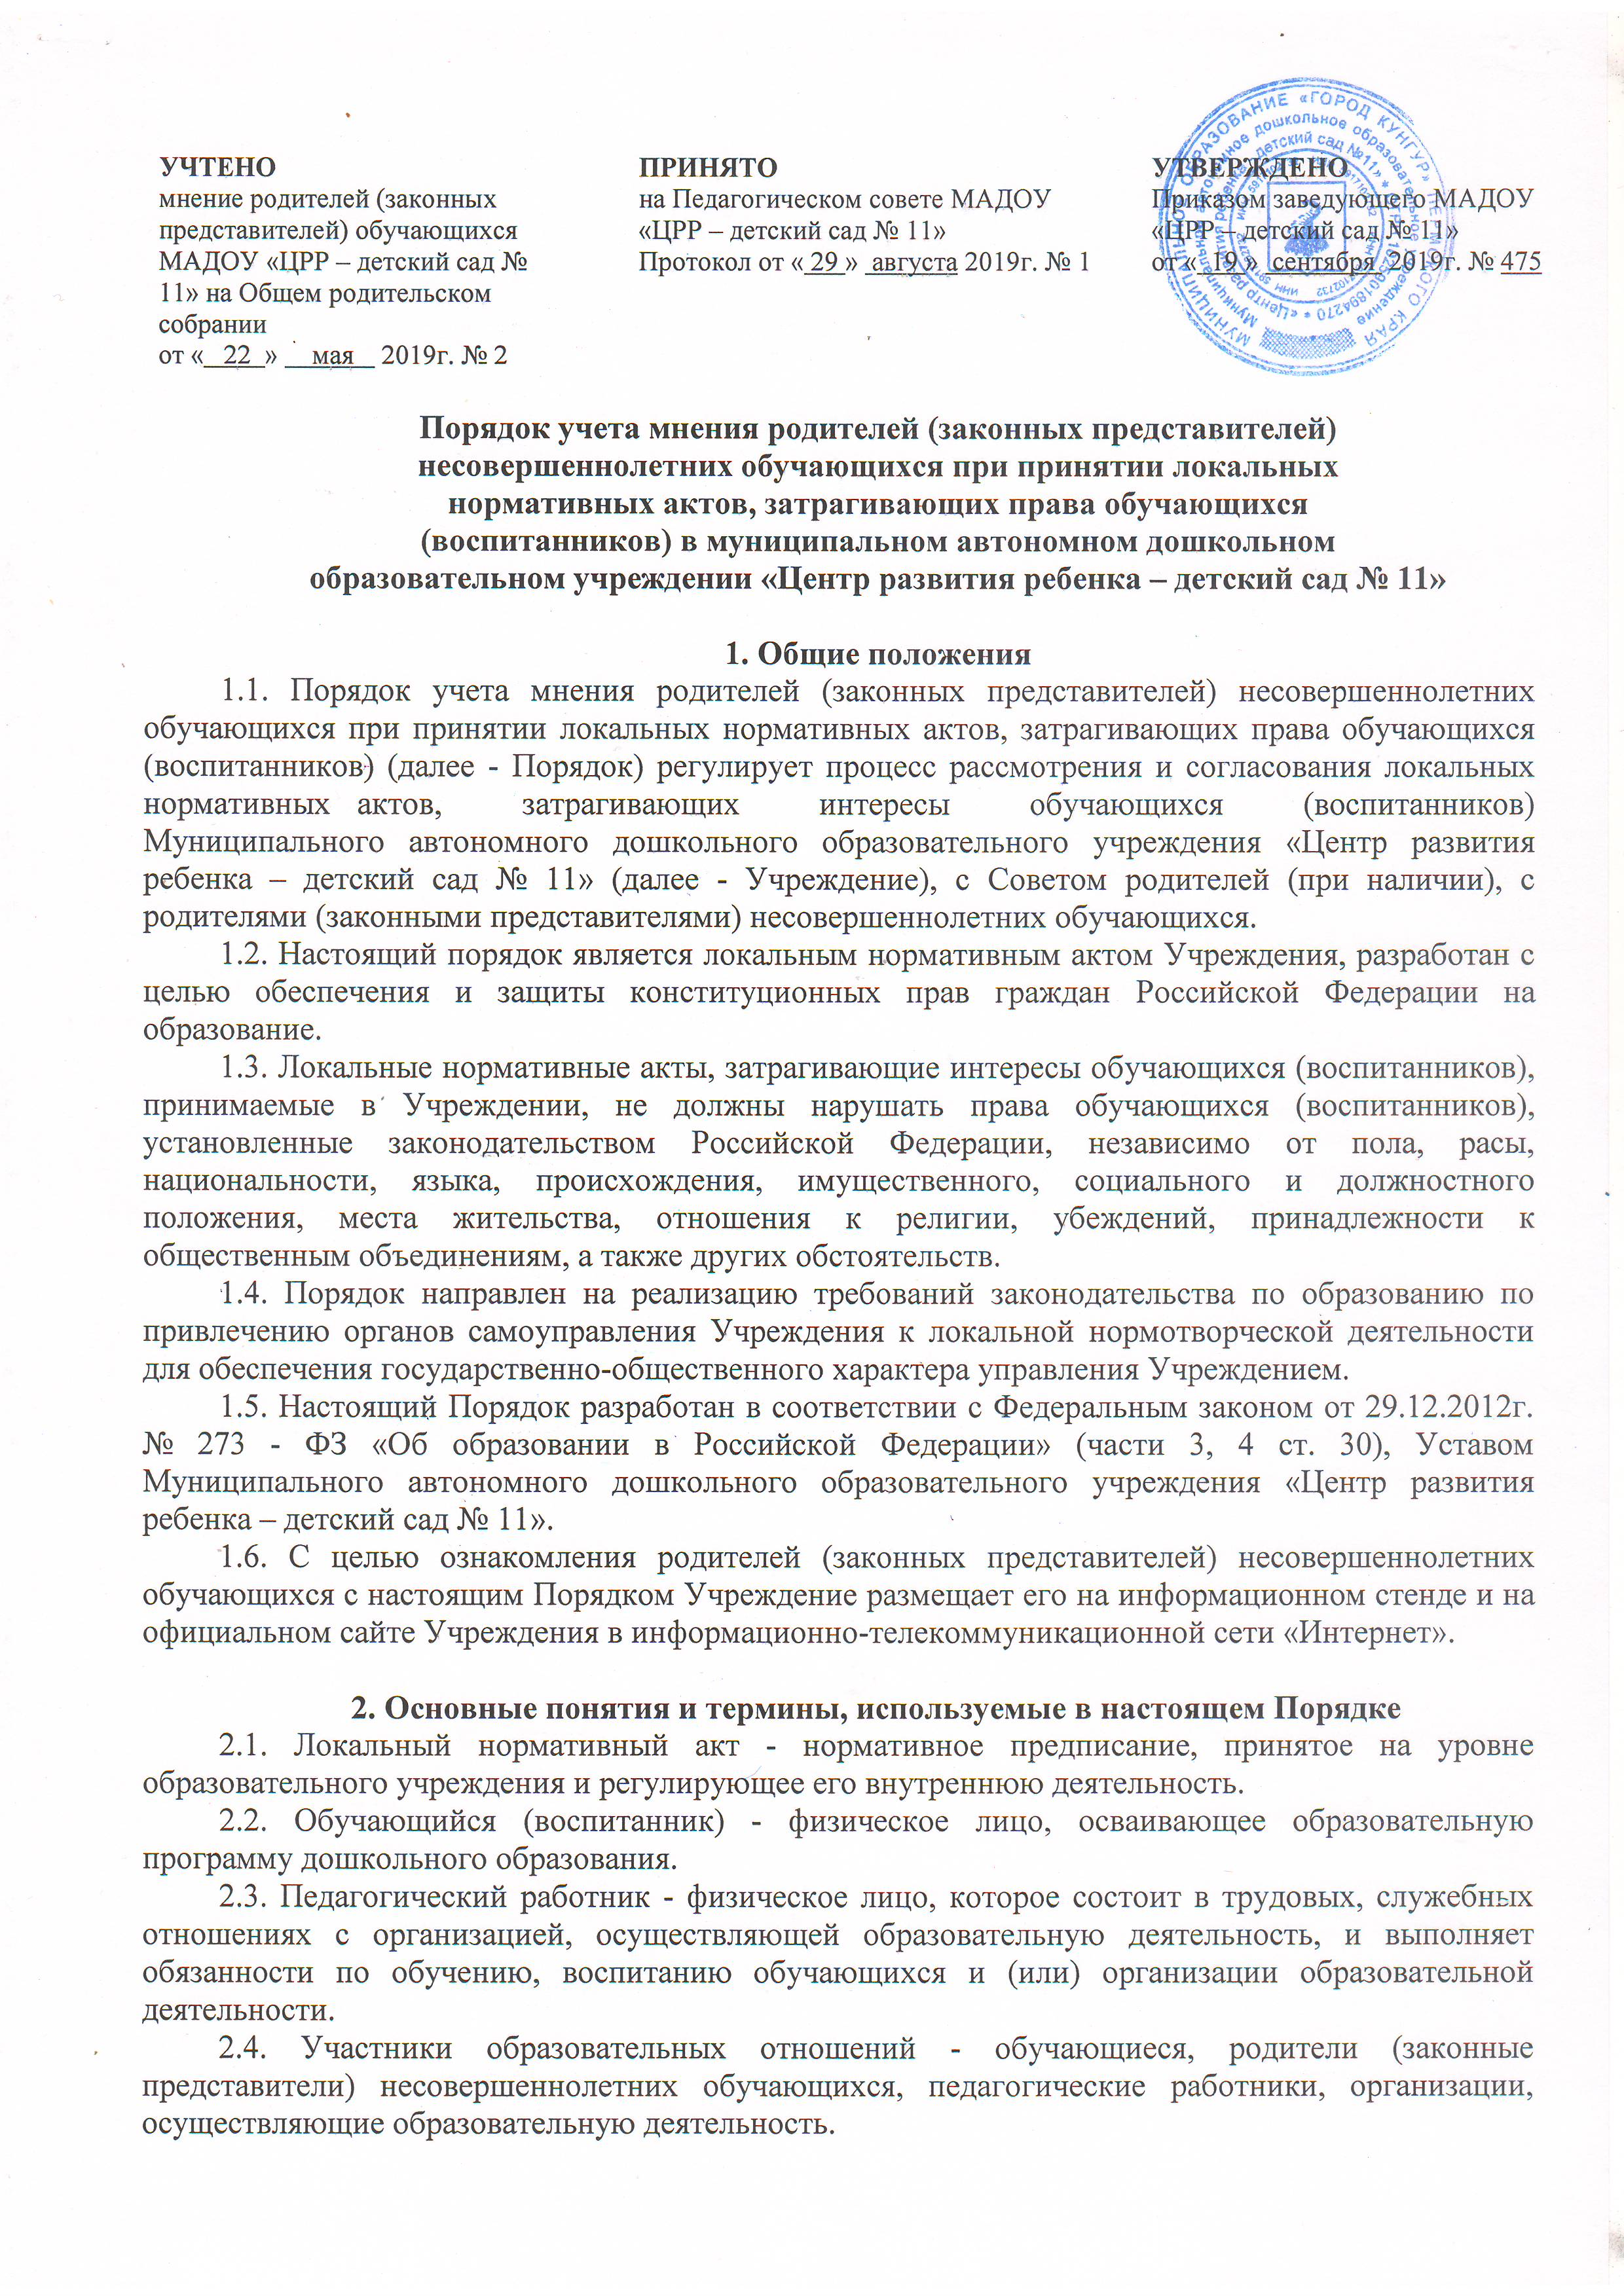  УЧТЕНО  мнение родителей (законных представителей) обучающихся МАДОУ «ЦРР – детский сад № 11» на Общем родительском собрании  от « 22 » мая 2019г. № 2 |  | ПРИНЯТО  на Педагогическом совете МАДОУ «ЦРР – детский сад № 11»  Протокол от « 29 » августа 2019г. № 1 |  | УТВЕРЖДЕНО  Приказом заведующего МАДОУ «ЦРР – детский сад № 11»  от « 19 » сентября 2019г. № 475

Порядок учета мнения родителей (законных представителей)
несовершеннолетних обучающихся при принятии локальных
нормативных актов, затрагивающих права обучающихся
(воспитанников) в муниципальном автономном дошкольном
образовательном учреждении «Центр развития ребенка – детский сад № 11»

1. Общие положения
1.1. Порядок учета мнения родителей (законных представителей) несовершеннолетних обучающихся при принятии локальных нормативных актов, затрагивающих права обучающихся (воспитанников) (далее - Порядок) регулирует процесс рассмотрения и согласования локальных нормативных актов, затрагивающих интересы обучающихся (воспитанников) Муниципального автономного дошкольного образовательного учреждения «Центр развития ребенка – детский сад № 11» (далее - Учреждение), с Советом родителей (при наличии), с родителями (законными представителями) несовершеннолетних обучающихся.
1.2. Настоящий порядок является локальным нормативным актом Учреждения, разработан с целью обеспечения и защиты конституционных прав граждан Российской Федерации на образование.
1.3. Локальные нормативные акты, затрагивающие интересы обучающихся (воспитанников), принимаемые в Учреждении, не должны нарушать права обучающихся (воспитанников), установленные законодательством Российской Федерации, независимо от пола, расы, национальности, языка, происхождения, имущественного, социального и должностного положения, места жительства, отношения к религии, убеждений, принадлежности к общественным объединениям, а также других обстоятельств.
1.4. Порядок направлен на реализацию требований законодательства по образованию по привлечению органов самоуправления Учреждения к локальной нормотворческой деятельности для обеспечения государственно­общественного характера управления Учреждением.
1.5. Настоящий Порядок разработан в соответствии с Федеральным законом от 29.12.2012г. № 273 - ФЗ «Об образовании в Российской Федерации» (части 3, 4 ст. 30), Уставом Муниципального автономного дошкольного образовательного учреждения «Центр развития ребенка – детский сад № 11».
1.6. С целью ознакомления родителей (законных представителей) несовершеннолетних обучающихся с настоящим Порядком Учреждение размещает его на информационном стенде и на официальном сайте Учреждения в информационно-телекоммуникационной сети «Интернет».

2. Основные понятия и термины, используемые в настоящем Порядке
2.1. Локальный нормативный акт - нормативное предписание, принятое на уровне образовательного учреждения и регулирующее его внутреннюю деятельность.
2.2. Обучающийся (воспитанник) - физическое лицо, осваивающее образовательную программу дошкольного образования.
2.3. Педагогический работник - физическое лицо, которое состоит в трудовых, служебных отношениях с организацией, осуществляющей образовательную деятельность, и выполняет обязанности по обучению, воспитанию обучающихся и (или) организации образовательной деятельности.
2.4. Участники образовательных отношений - обучающиеся, родители (законные представители) несовершеннолетних обучающихся, педагогические работники, организации, осуществляющие образовательную деятельность.
2.5. Отношения в сфере образования - совокупность общественных отношений по реализации права граждан на образование, целью которых является освоение обучающимися содержания образовательных программ (образовательные отношения), и общественных отношений, которые связаны с образовательными отношениями и целью которых является создание условий для реализации прав граждан на образование;
2.6. Конфликт интересов педагогического работника - ситуация, при которой у педагогического работника при осуществлении им профессиональной деятельности возникает личная заинтересованность в получении материальной выгоды или иного преимущества и которая влияет или может повлиять на надлежащее исполнение педагогическим работником профессиональных обязанностей вследствие противоречия между его личной заинтересованностью и интересами обучающегося, родителей (законных представителей) несовершеннолетних обучающихся.

3. Рассмотрение и согласование проектов локальных нормативных актов
3.1. Учреждение принимает локальные нормативные акты, содержащие нормы, регулирующие отношения в сфере образования, в пределах своей компетенции в соответствии с законодательством Российской Федерации в порядке, установленном его Уставом.
3.2. Учреждение разрабатывает локальные нормативные акты по основным вопросам организации и осуществления образовательной деятельности, в том числе регламентирующие правила приема обучающихся, режим занятий обучающихся, порядок и основания перевода, отчисления и восстановления обучающихся, порядок оформления возникновения, приостановления и прекращения отношений между Учреждением и родителями (законными представителями) несовершеннолетних обучающихся и др.
3.3. Нормы локальных нормативных актов, ухудшающие положение обучающихся (воспитанников) по сравнению с установленным законодательством об образовании, либо принятые с нарушением установленного законодательством порядка, не применяются и подлежат отмене Учреждением.
3.4. Проекты локальных нормативных актов, затрагивающие законные интересы обучающихся (воспитанников) или родителей (законных представителей) несовершеннолетних обучающихся разрабатываются по следующим направлениям:
- разработка и принятие правил внутреннего распорядка обучающихся (воспитанников);
- создание необходимых условий для охраны и укрепления здоровья;
- разработка образовательных программ дошкольного образования, в том числе дополнительных программ, индивидуальных образовательных маршрутов;
- соответствие применяемых форм, средств, методов обучения и воспитания возрастным, психофизическим особенностям, склонностям, способностям, интересам и потребностям обучающихся (воспитанников);
- создание безопасных условий обучения, воспитания обучающихся (воспитанников), присмотра и ухода за обучающимися (воспитанниками), их содержания в соответствии с установленными нормами, обеспечивающими жизнь и здоровье обучающихся(воспитанников);
- соблюдение прав и свобод обучающихся (воспитанников), родителей (законных представителей) обучающихся и др.
3.5. В целях учёта мнения родителей (законных представителей) несовершеннолетних обучающихся по вопросам управления Учреждением и при принятии Учреждением локальных актов, затрагивающих их права и законные интересы, по инициативе родителей (законных представителей) несовершеннолетних обучающихся в Учреждении может создаваться Совет родителей.
3.6. К полномочиям Совета родителей относится принятие рекомендательных решений по всем вопросам организации деятельности Учреждения.
3.7. Совет родителей (при наличии) действует на основании Положения о Совете родителей.
3.8. Заведующий Учреждения направляет проект локального нормативного акта, затрагивающего права обучающихся (воспитанников) в Совет родителей с сопроводительным письмом (Приложение 1).
3.9. Совет родителей, не позднее пяти рабочих дней со дня получения проекта локального нормативного акта, направляет заведующему Учреждения протокол заседания Совета родителей с мотивированным мнением по проекту в письменной форме (Приложение 2).
3.10. В случае, если мотивированное мнение Совета родителей не поступило в указанный срок, заведующий Учреждением имеет право принять локальный нормативный акт.
3.11. В случае, если мотивированное мнение Совета родителей не содержит согласия с проектом локального нормативного акта, либо содержит предложения по его совершенствованию, Заведующий может согласиться с ним, либо обязан в течение пяти рабочих дней после получения мнения провести дополнительные консультации с Советом родителей в целях достижения компромиссного решения.
3.12. Согласованные с Советом родителей проекты локальных нормативных актов утверждаются в Учреждении в установленном Уставом порядке.
3.13. В случае отсутствия в Учреждении Совета родителей:
3.13.1. Проект локального нормативного акта направляется в родительские комитеты групп, размещается на информационных стендах и на официальном сайте Учреждения в информационно­телекоммуникационной сети «Интернет». По просьбе родителей, в течении пяти рабочих дней, педагоги групп могут создавать условия для совместного обсуждения родителями группы проекта локального нормативного акта.
3.13.2. По истечении пяти рабочих дней администрация Учреждения организует анкетирование родителей или инициирует проведение общего родительского собрания. Результаты анкетирования оформляются в виде аналитической справки. Мнение родителей в случае обсуждения локального нормативного акта на общем родительском собрании фиксируется в протоколе.
3.13.3. Решение о согласовании локального нормативного считается достигнутым, если по итогам анкетирования более половины родителей высказались «за» согласование, или по итогам общего родительского собрания более половины присутствующих на собрании родителей проголосовали положительно.
3.13.4. Если после проведения анкетирования или собрания согласие родителей не было достигнуто, либо поступили предложения по его совершенствованию, Заведующий может согласиться с ними, либо обязан в течение пяти рабочих дней провести дополнительные согласования с инициативной группой родителей для выработки компромиссного варианта локального нормативного акта. Инициативная группа формируется родителями самостоятельно, из числа представителей от каждой группы.
Если по истечении пяти рабочих дней положительное мнение родителей не было достигнуто, то проект локального нормативного акта считается отклоненным (не прошедшим процедуру согласования). В случае, если инициативная группа родителей не была сформирована, то Заведующий по истечении пяти дней имеет право утвердить и издать локальный нормативный акт.

4. Конфликт интересов
4.1. В случаев возникновения конфликта интересов педагогического работника(ов) или руководства Учреждения при несоблюдении или недобросовестном соблюдении законодательства в сфере образования и локальных нормативных актов, действующих в Учреждении, споры и конфликты урегулируются комиссией по урегулированию споров между участниками образовательных отношений. Деятельность данной комиссии регулируется отдельным положением, принятым в Учреждении.
4.2. Комиссия по урегулированию споров между участниками образовательных отношений создается в целях урегулирования разногласий между участниками образовательных отношений по вопросам реализации права на образование, в том числе в случаях возникновения конфликта интересов педагогического работника, применения локальных нормативных актов.
4.3. Решение комиссии по урегулированию споров между участниками образовательных отношений является обязательным для всех участников образовательных отношений в Учреждении и подлежит исполнению в сроки, предусмотренные указанным решением. Решение комиссии по урегулированию споров между участниками образовательных отношений может быть обжаловано в установленном законодательством Российской Федерации порядке.
4.4. Совет родителей (при наличии) принимает участие в согласовании локального нормативного акта, регулирующего порядок создания, организации работы комиссии по урегулированию споров между участниками образовательных отношений и принятию ею решений.

5. Права и обязанности заведующего Учреждением и родителей
(законных представителей) обучающихся при рассмотрении и
согласовании проектов локальных нормативных актов,
затрагивающих права обучающихся
5.1. Заведующий имеет право:
1) определять потребность в разработке тех или иных локальных нормативных актов, затрагивающих права и законные интересы обучающихся и их родителей (законных представителей);
2) формировать направления внутренней нормотворческой деятельности с учётом мнения других участников образовательных отношений;
3) утверждать локальные нормативные акты в соответствии с принятым в Учреждении Уставом;
4) привлекать к разработке локальных нормативных актов представителей компетентных сторонних организаций, специалистов и экспертов в определённых областях, связанных с деятельностью Учреждения;
5) осуществлять руководство и контроль за разработкой локальных нормативных актов.
5.2. Заведующий обязан:
1) руководствоваться в своей деятельности Конституцией Российской Федерации, законодательством в сфере образования и подзаконными нормативными правовыми актами, затрагивающими права и законные интересы обучающихся и их родителей (законных представителей);
2) учитывать мнения участников образовательных отношений и других заинтересованных сторон в процессе разработки и утверждения локальных нормативных актов;
3) соблюдать права и свободы других участников образовательных отношений.
5.3. Родители (законные представители) несовершеннолетних обучающихся имеют право:
1) участвовать в разработке и обсуждении локальных нормативных актов Учреждения, затрагивающих права и законные интересы обучающихся (воспитанников), родителей (законных представителей) несовершеннолетних обучающихся, высказывать свое мнение, давать предложения и рекомендации;
2) участвовать в установленном порядке в согласовании локальных нормативных актов;
3) в случае конфликта интересов педагогического работника(ов) или руководства Учреждения при несоблюдении или недобросовестном соблюдении законодательства в сфере образования и локальных нормативных актов, действующих в Учреждении, обращаться в комиссию по урегулированию споров между участниками образовательных отношений;
4) обжаловать локальные нормативные акты образовательной организации в установленном законодательством Российской Федерации порядке;
5) отстаивать свои интересы в органах государственной власти и судах;
6) использовать не запрещенные законодательством Российской Федерации иные способы защиты своих прав и законных интересов.
5.4. Родители (законные представители) несовершеннолетних обучающихся обязаны:
- уважать и соблюдать права и свободы других участников образовательных отношений.

6. Заключительные положения
Настоящее Положение вступает в законную силу с момента утверждения его Заведующим и действует до утверждения нового положения.

Приложение 1 к Порядку

В Совет родителей
МАДОУ «ЦРР – детский сад № 11»

ОБРАЩЕНИЕ
о даче мотивированного мнения Совета родителей Учреждения

Администрация муниципального автономного дошкольного образовательного учреждения «Центр развития ребенка – детский сад № 11» направляет на согласование проект _____________________________________________________________________________________
(наименование локального нормативного акта)
и обоснование по нему с приложением всех необходимых документов.

Прошу в течение пяти рабочих дней направить в письменной форме мотивированное мнение по данному проекту нормативного акта.

Приложение на _______ листах.

Заведующий МАДОУ
ЦРР – детский сад №11» _______________ /Т.А. Михайлова/

Приложение 2 к Порядку

Совет родителей МАДОУ «ЦРР – детский сад № 11»
Заведующему МАДОУ «ЦРР – детский сад № 11»
Т.А. Михайловой

ВЫПИСКА ИЗ РЕШЕНИЯ
Совета родителей МАДОУ «ЦРР – детский сад № 11»
«О мотивированном мнении родителей по вопросу принятия локального
нормативного акта, затрагивающего права обучающихся

Совет родителей рассмотрел полномочным составом обращение заведующего Учреждением Т.А. Михайловой №____ от «___» __________20___г. по проекту ____________________________ ____________________________________________________________________________________
(наименование локального нормативного акта)
обоснование к нему и документы, подтверждающие необходимость и законность принятия нормативного акта. На заседании родительского комитета протокол №______ от «____» _____________ 20___ г. проверено соблюдение законодательства в сфере образования при подготовке проекта ___________________________________________________________________ ____________________________________________________________________________________,
утверждено следующее мотивированное мнение по проекту _________________________________ _____________________________________________________________________________________
(наименование локального нормативного акта).
Проект соответствует (не соответствует) требованиям, установленным статьям Закона об образовании в Российской Федерации №273-ФЗ и иных нормативных правовых актов, регулирующих принятие данного нормативного акта, и ущемляет (не ущемляет) права обучающихся. Иные замечания и дополнения к проекту по содержанию, срокам введения, предлагаемых изменениях и т. д.

На основании изложенного считаем возможным (невозможным) принятие проекта _____________________________________________________________________________________
(наименование локального нормативного акта)

Председатель Совета родителей МАДОУ
«ЦРР – детский сад № 11» ______________/________________

Мотивированное мнение Совета родителей
МАДОУ «ЦРР – детский сад № 11» от «___» _________________20__ г.
получил (а) «_____»____________20___г. ______________/_________________

